繁華致飾：洛陽西朱村曹魏大墓（M1）出土“三䥖蔽結”石楬初探

（首發）
歐 佳
（西南大学汉语言文献研究所）

河南洛陽西朱村大墓（M1）是繼安陽西高穴2號墓後洛陽曹魏考古的又一大收穫，該墓出土文物涵蓋陶器、鐵器、銅器、漆木器和少量玉器等共400餘件，初步判斷為曹魏時期墓葬。但墓中出土數量最多的還是被稱為“遣策”或“衣物疏”的“石牌”，石牌上端有鑽孔，所刻文字皆隨葬品名目（圖1）。此類器物已見於西高穴2號墓，即被認為是曹操終所的高陵。但有研究指出，西高穴2號墓“石牌”的功用是在於分別標示墓中隨葬之物，並非如遣冊及衣物疏似清單一般羅列隨葬品，故應名為“楬”，又因石質，可稱“石楬”。

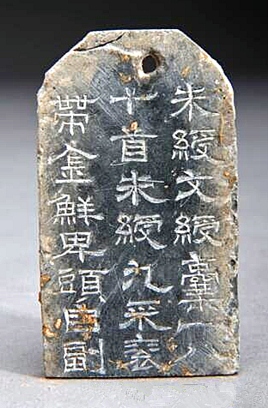 | 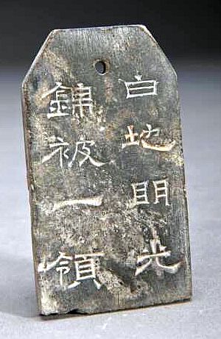 | 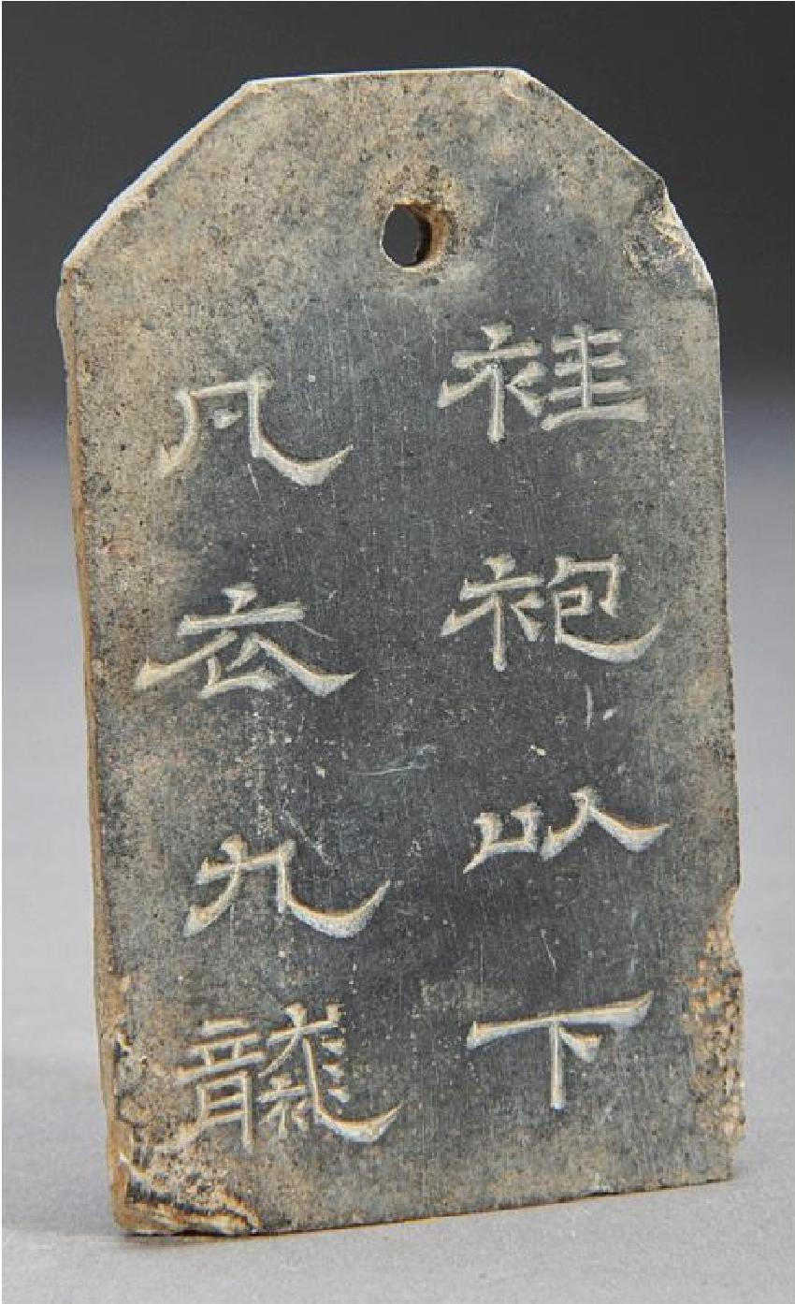 | 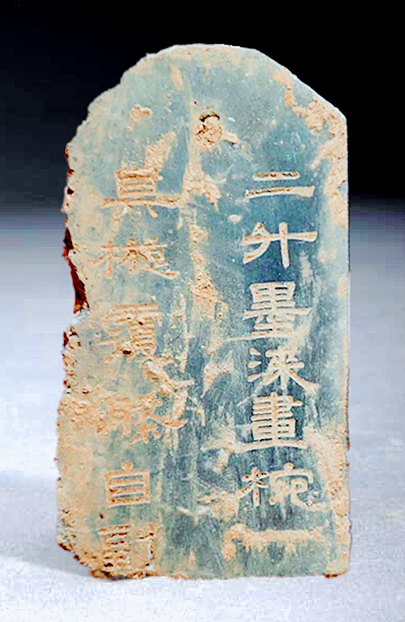
1 | 2 | 3 | 4
圖1 河南洛陽西朱村大墓（M1）出土石楬（部分）

以木為楬早已見於馬王堆漢墓，然以石為楬目前僅見於西高穴2號墓和西朱村大墓（M1），就連曹休墓亦未見，這或許暗示了兩座墓的墓主的特殊身份。而在現已公佈的數枚石楬中，有不少內容與女子服飾相關，且大墓地處萬安山北麓，據考魏明帝高平陵也同在萬安山，故有分析猜測該墓墓主或即曹魏明帝郭皇后。不過，這些石楬中有一枚所記內容十分特殊，乃一類女子禮服首飾，或更有助於墓主身份的推測。
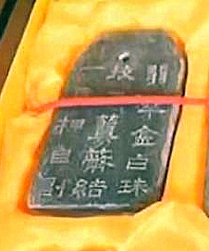 | 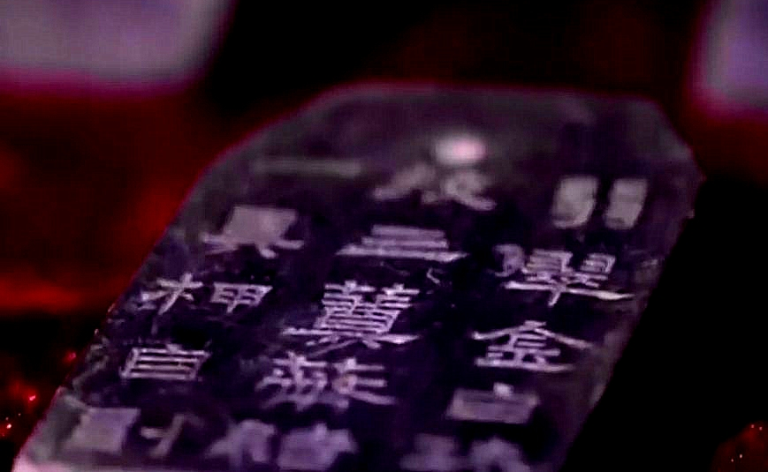
圖2 “三䥖蔽髻”石楬

該枚石楬所記文字（圖2）為：
翡翠金白珠挍三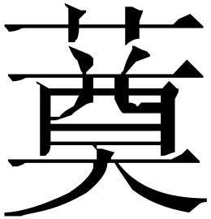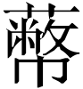結一具，柙自副。
“”為“蔽”之異體。“結”，傳世文獻作“蔽結”或“蔽髻”，是魏晉南北朝時期女子禮服首飾的重要組成。南朝沈約等撰《宋書·禮志五》載：“今……公主、三夫人，大手髻，七䥖蔽髻。”唐杜佑所編《通典·嘉礼七》亦曰：“魏制，貴人、夫人以下助蠶，皆大手髻，七䥖音奠蔽髻……”故“”應讀為“䥖”，“三結”即“三䥖蔽髻”。“挍”則同“校”，傳世文獻謂“校飾”，為裝飾之意，西朱村大墓石楬還記有“白珠挍璧珮一，柙自副”，《宋書·禮志五》則有“假真珠翡翠校飾纓佩”，都應是說用珍珠、翡翠等裝飾的佩玉。故所謂“翡翠金白珠挍”即表示此三䥖蔽髻以“翡翠金白珠”裝飾。魏晉時“翡翠”與漢時所指一致，謂翡翠鳥羽，“白珠”則是玉珠或珍珠。初唐虞世南《北堂書鈔·服飾部四》引晉成公綏《蔽髻銘》正可與之對讀，其文曰：
詩美首弁，班有□□。或造兹䯻，南金翠翼。明珠星列，繁華致飾。
這具蔽髻同樣以翡翠羽為飾，其上亦嵌明珠，恰若繁星點點，金翠交輝，絢爛奪目。由此，當不難想見“翡翠金白珠挍三䥖蔽髻”在裝飾上的繁冗華麗。
據《通典》，“蔽髻”出現在女子禮服首飾中，最早見於曹魏制度，該石楬所刻應是目前可見有關“蔽髻”最早的文字材料。傳統觀點認為“蔽髻”屬“假髻”一類，但礼制中“蔽髻”與“大手髻”同時出現，故應與假髻有別。左駿先生認為“所謂‘蔽髻’就是用女性首飾將髮髻遮掩起來”，這類“蔽髻”應是“製作特定的冠罩”；王永晴等學者在討論出土唐代女子禮服首飾部件定名時也認為，新出土隋煬帝蕭后首飾中，裝載寶鈿、博鬢和花釵的金屬框架就是所謂蔽髻或其一部分。這类說法顯然更為合理，現依石楬及相關材料可進一步補正完善。
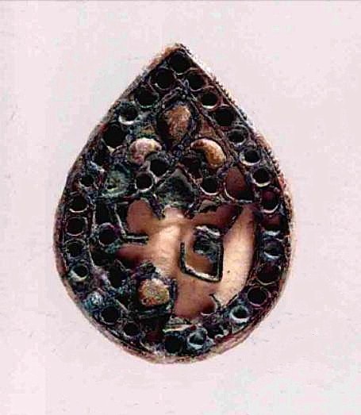 | 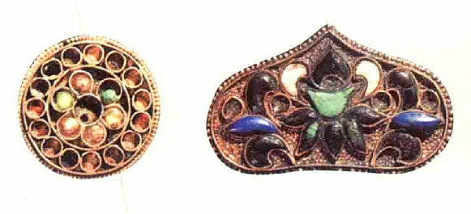 |  | 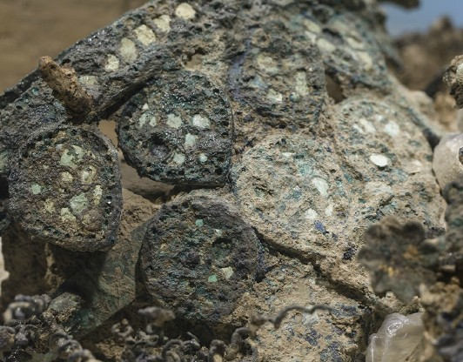
1 | 2 |  | 3
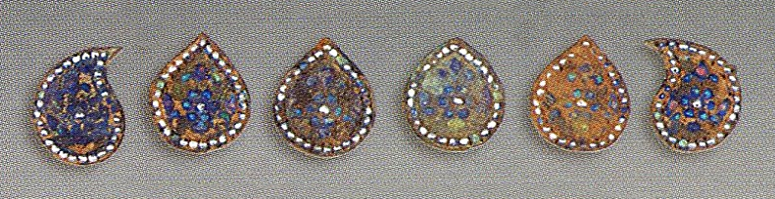 |  |  |  | 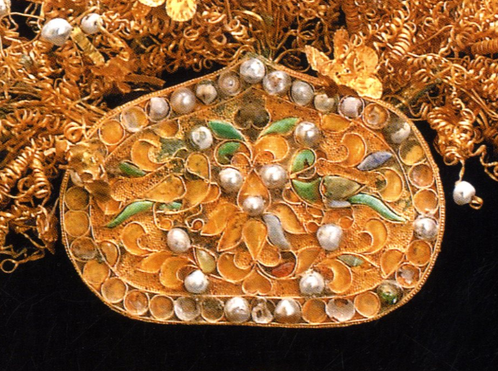
4
圖3 隋唐女子禮服首飾中的鈿 |  |  |  |  | 5
1.寧夏固原史勿射夫婦墓（隋大業四年）出土 |  | 2.陝西咸陽賀若氏墓（唐武德四年）出土
3.江蘇揚州隋煬帝蕭皇后墓（唐貞觀二十二年）出土 |  | 4.陝西西安閻認微夫婦墓（唐神龍二年）出土
5.香港沐文堂藏
第一，“䥖”在隋唐文獻中多做“鈿”，如《隋書》記陳制：“公主、三夫人，大手髻，七钿蔽髻。”後世文獻認為“䥖”與“鈿”同，《集韻》即曰：“鈿、䥖，金華飾，亦作䥖。”但《宋書》《晉書》等所記禮服首飾皆用“䥖”字，石楬也用從“奠”得聲的“”，故而“䥖”恐怕才是魏晉南北朝時期用以記錄這類飾物的專字。以“䥖”的數目表示使用者身份在隋唐禮制中得到繼承，然已多用“鈿”字，又稱“寶鈿”。《說文》謂：“鈿，金華也。”但“鈿”在唐代則表示金屬為胎，上鑲嵌各類珠寶的飾物及工藝，女子禮服首飾中的寶鈿也有出土，多呈桃形（水滴形），正是以金屬為質并嵌飾各色雜寶（圖3:1、3、4）。就禮儀制度的繼承看，魏晉時期的“䥖”也應當與這類器物相似，所以“翡翠金白珠”更可能是裝飾在三枚“䥖”之上，只是因缺乏實物對照，此時“䥖”的具體形制尚未可確知。王永晴等認為東魏茹茹公主墓出土的一枚蓮瓣形金飾（圖4）即是蔽髻上的䥖，但該墓盜擾嚴重，器物組合信息不明，故恐仍難成定論。而現今所見隋至初唐的寶鈿就至少有三種不同的形態和組合（圖3），魏晉南北朝時期的“䥖”也許會有更多變化，故還有待考古發現予以證明。

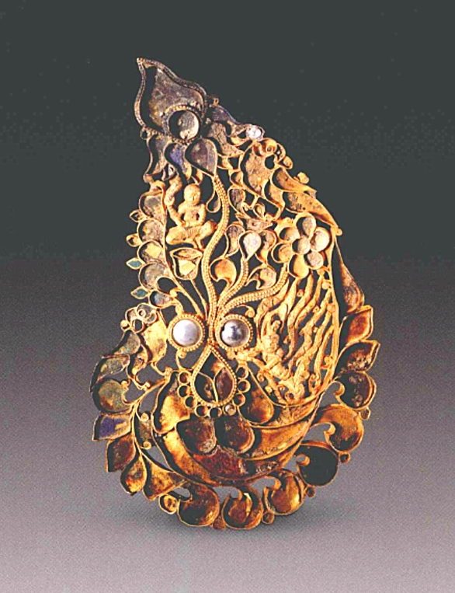
圖4 透雕鑲嵌花蔓飛天金飾
河北磁縣東魏茹茹公主墓出土

第二，以“具”量“蔽髻”也是首次得見。在東漢女子禮服首飾中，步搖即以“具”為度，《藝文類聚》引《東觀漢記》言：“鄧太后賜馮貴人步搖一具。”《說文》：“具，共置也。”具作量詞多指成套、成組的器物，而禮服首飾中的“步搖”也不同於今天通常理解的簪釵加垂飾而成的飾物。《續漢書·輿服志》謂皇后謁廟服中的步搖“以黃金為山題，貫白珠為桂枝相繆”，據出土文物看大約是一類附有搖葉的金屬制花枝狀飾物，而這類飾物若與假髻相結合，則整體應也可稱步搖。劉熙《釋名·釋首飾》曰：“王后首飾曰副。副，覆也，以覆首，亦言副貳也，兼用眾物成其飾也。步搖，上有垂珠，步則搖動也。”今本《釋名》“步搖”云云原在“剔刑人之髪為之也”之後，清人畢沅據他書所引及鄭玄注《周禮·天官·冢宰》“追師”言：“副之言覆，所以覆首為之飾，其遺像若今之步搖矣。”謂：“然則副與步搖異名同類，當使想從，故移於此。”東漢經學家認為禮制中的步搖應與周之王后的副相當，王永晴則指出鄭玄心目中的步搖當是“增飾有簪釵的假髻，需要時可直接佩戴在真髮之上”。雖然現在仍不能確定稱“一具”的步搖究竟形制如何，但其也以“眾物成其飾”則可推知，此亦與“具”謂一套、一組之物相合。
但蔽髻和假髻的關係卻不如步搖那般含混，反而與若干枚䥖相組合，因此同樣以具為度的蔽髻的確可能是在金屬框架上附加數目不等的䥖而成，使用時戴於假髻之上。唐徐堅《初學記》引晉《東宮故事》曰：“太子納妃，有同心雀鈿一具。”此“同心雀鈿”或也是因附於蔽髻之上而稱“一具”。只是在北宋以前的制度中，女子禮服首飾都不稱“冠”，雖如隋煬帝蕭后禮服首飾般已具備“冠”之雛形，但仍謂之“首飾”，所以蔽髻恐不能稱“冠罩”。至於王永晴等學者的意見，問題則在於在北周以來的禮制中已完全不見“蔽髻”一名，徑直以此來為出土隋唐首飾部件定名恐有不妥。一種較為嚴謹的推測或許是，在歷經北周及隋唐的多次改制後，“步搖”已演變為樹狀“花”或“花釵”，“䥖”也成為“寶鈿”，承載䥖的蔽髻則發展為长条基座及連接它們的金屬框架，只是它們在隋唐時的稱謂目前仍屬未知。不過，在葬於唐武德四年的隋蜀國公獨孤羅妻賀若氏墓所出禮服首飾中，除構成花釵的金花片、搖葉、珍珠等飾件外，還有一件花枝纏繞狀大型金飾（圖5），部分金花飾焊接其上，這件獨立於花和寶鈿之外，也不屬於博鬢的飾物或許更接近於魏晉時期的蔽髻。
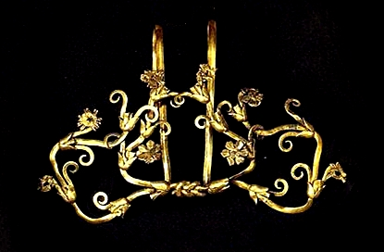
圖5 花枝纏繞狀金飾
陝西咸陽賀若氏墓出土

第三，石楬所記三䥖蔽髻有“柙自副”。“自副”是西朱村大墓石楬的常用語，有附加、附屬之意，表示某些物件附屬於“主器”，如“二升墨漆畫椀一具，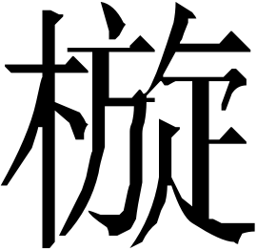覆槃自副”（圖1:4），記錄的是一具附有“覆槃”的“墨漆畫椀”。《宋書·禮志五》所載“朝服一具”則包括“冠、幘各一，絳緋袍、皁緣中單衣領袖各一領，革帶、袷袴各一，舃、袜各一量”，還有“簪導餉自副”。而“自副”於蔽髻的“柙”明顯用以盛裝蔽髻。《初學記》引晉《東宮舊事》曰皇太子納妃有“步搖一具，九鈿函盛之”。這具步搖被盛裝於一件九鈿函中，那麼石楬之“柙”就應讀作“匣”，指小盒、小函之類的器具。由此亦可知蔽髻的收貯方式也應與步搖相類。
第四，“三䥖蔽髻”表示此蔽髻上有三枚名為“䥖”的飾物，而“某䥖蔽髻”的格式不僅見於石楬也見於傳世文獻，應是對蔽髻形態的完整表述。《通典·嘉禮七》載曹魏時“貴人、夫人以下助蠶”有“七䥖蔽髻”，“九嬪以下五䥖，世婦三䥖”，可見因蔽髻本身並不能區分使用者等級，其上所飾之䥖的數目才是反應后妃命婦品級的關鍵，故需特別指出，而為表述簡練，又可省稱“某䥖”。
步搖在漢代已用於后妃公主禮服首飾，而飾有䥖的蔽髻則首見於曹魏。不過漢制已多有缺逸，曹魏禮制更幾不存，《通典·嘉禮七》中的記錄也甚為簡略：
魏制，貴人、夫人以下助蠶，皆大手髻，七䥖音奠蔽髻，黑玳瑁，又加簪珥。九嬪以下五䥖，世婦三䥖。諸王妃、長公主，大手髻，七䥖蔽髻。其長公主得有步搖，皆有簪珥。公、特進、列侯、卿、校代婦，中二千石以下夫人，紺繒蔮，黃金龍首銜白珠，魚須擿，長一尺，為簪珥。
但從中仍不難看出其對東漢妃嬪命婦首飾的繼承，更可見蔽髻與步搖的組合，如長公主既有“七䥖蔽髻”也還“得有步搖”。而這套禮制又還為後世政權所承繼，所以儘管文獻在流傳中有可能存在缺漏訛誤，但仍大致可參。
《太平御览》引《晋令》曰：“步摇、蔽髻，皆为禁物。”這當是由於蔽髻上䥖的數目與使用者的品級相關，故與步搖一樣成為僅有后妃命婦可用的“禁物”，那麼“三䥖蔽髻”的使用者自當是后妃命婦，卻恐非皇后。因為《通典·嘉禮七》載魏制已明言“七䥖蔽髻”用於“貴人、夫人以下助蠶”，至世婦才用“三䥖”，那麼皇后所用蔽髻上的䥖數必定更多，《宋書·嘉礼七》引晉《先蠶儀注》“皇后十二䥖，步搖，大手髻……”可為佐證。而該墓所出石楬除記女用服飾外，還不乏“武冠”“黑介幘”等各類男子冠服，更有兵器之屬，故墓中還應葬有一位男性。由此，西朱村大墓（M1）雖有可能是魏明帝高平陵的一座隨葬墓，但其墓主當非郭皇后，而更可能是高等級宗室、官員或將領與夫人的合葬墓。不過，《通典》中魏制的“三䥖”為皇帝妃妾中世婦一級所用，反倒未提及公侯及官員夫人的禮服首飾有蔽髻或䥖。而依《宋書·嘉礼七》載：“第三品以下加不得服三䥖以上蔽結、爵叉、假真珠翡翠校飾纓佩、雜采衣、杯文綺、齊繡黼、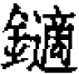離、袿袍。”西朱村大墓出土石楬也記有“袿袍以下，凡衣九襲”（圖1:3），則由此推之，西朱村大墓的女性墓主或許也應有三品或以上封爵。當然，上述結論僅是基於有限材料而做的猜測，相信隨著更多文物的整理和公佈，將為進一步研究探討提供更為詳實可靠的證據。
近年來，隨著唐李倕墓冠飾、閻識微夫婦墓花釵及隋煬帝蕭皇后首飾等一批隋唐女子首飾的考古成果陸續公佈，唐代女子盛裝及禮服首飾的研究再次引發學界關注，而作為隋唐禮制的源頭，魏晉南北朝制度中的女子禮服首飾也應是研究中繞不開的問題。因此，西朱村曹魏大墓石楬的發現無疑就有了更為特殊的意義。但也應當看到，出土文字與文物在增進今人對名物制度了解的同時，也提供了更多有待研究的問題和更為廣闊的討論空間，仍需秉承審慎態度加以綜合研究。

http://news.xinhuanet.com/shuhua/2016-11/10/c_1119883627.htm
黃瀟：《安陽西高穴2號墓出土石牌應名“楬”》，《中國文物報》第006版：文物，2010.12.10。
[南朝·梁]沈約等：《宋書》，中華書局，1974年，505頁。
[唐]杜佑撰，王錦文、王永興等點校：《通典》，中華書局，1988年，1736頁。
《宋書》，518頁。
[唐]虞世南輯錄，[清]孔廣陶校注：《北堂書鈔》，學苑出版社2015年，388頁。
左駿，王志高：《中國玉器通史·三國兩晉南北朝卷》，海天出版社，2014年，159頁。
王永晴，王爾陽：《隋唐命婦冠飾初探——兼談蕭後冠飾各構件定名問題》，《東南文化》2017年第2期。
[唐]魏徵等：《隋書》，中華書局，1973年，243頁。
[西晉]司馬彪著，[南朝·梁]劉昭注補：《續漢書志》，《後漢書》附，中華書局，1965年，3676頁。
孫機：《步搖·步搖冠·搖葉飾片》，載氏著《仰觀集：古文物的欣賞與鑒別》，文物出版社，2015，236~251頁；揚之水：《中國古代金銀首飾》，紫禁城出版社，2014年，34~38頁。
[東漢]劉熙撰，[清]畢沅疏證，[清]王先謙補，祝敏徹、孫玉文點校：《釋名疏證補》，中華書局，2008年，160~161頁。
王永晴：《副笄在首：馬王堆一號漢墓墓主人首服研究》，載《湖南省博物館館刊（第11輯）》，嶽麓書社，2015年。
[唐]徐堅等著：《初學記》，中華書局，1962年，236頁。
《宋書》，518頁。
《初學記》，236頁。
《宋書》，505頁。
《宋書》，518頁。

